Создание и развертывание персонального сайта с многоязычной поддержкой на GitHub Pages

Разработка и деплой персонального сайта на GitHub Pages с поддержкой многоязычности

Коннова Татьяна Алексеевна

Содержание

# 1 Цель работы

Целью данной работы является ознакомление с базовыми знаниями по yaml, создание и развертывание персонального сайта на платформе GitHub Pages, который будет служить интерактивной витриной для представления информации о себе и публикации постов. Сайт будет иметь возможность переключения между двумя языковыми версиями, что обеспечит доступность контента для более широкой аудитории. Для достижения этой цели будет разработан функционал, позволяющий пользователям легко переключаться между языками, при этом перевод элементов интерфейса и контента будет осуществляться отдельно, что позволит поддерживать актуальность и точность информации на обоих языках.

# 2 Задание

В рамках данного задания необходимо разработать и развернуть персональный сайт на платформе GitHub Pages. Сайт должен содержать информацию о себе, а также посты, которые могут быть представлены в двух языковых версиях.

Основные задачи задания включают:

* Планирование структуры сайта

Реализовать возможность переключения между языковыми версиями сайта, чтобы пользователи могли легко выбирать нужный язык.

* Деплой на GitHub Pages

Ознакомиться с процессом размещения сайта на GitHub Pages, включая создание репозитория, настройку необходимых файлов и публикацию сайта.

В табл. 1 приведено краткое описание задач данной работы.

Таблица 1: Описание задач

| Задание | Описание задания |
| --- | --- |
| Планирование структуры сайта | Определить основные разделы и элементы, которые будут включены в сайт, такие как “О себе”, “Посты”, “Контакты” и другие. |
| Создание контента | Написать тексты для каждого раздела на обоих языках, обеспечивая точность и соответствие перевода. |
| Разработка функционала переключения языков | Реализовать возможность переключения между языковыми версиями сайта, чтобы пользователи могли легко выбирать нужный язык. |
| Деплой на GitHub Pages | Ознакомиться с процессом размещения сайта на GitHub Pages, включая создание репозитория, настройку необходимых файлов и публикацию сайта. |

# 3 Теоретическое введение

**История GitHub Pages**

GitHub Pages был запущен в 2010 году как способ для пользователей GitHub размещать свои статические веб-сайты. Это стало возможным благодаря интеграции с системой контроля версий Git, что позволило разработчикам легко управлять версиями своих сайтов и вносить изменения. Изначально GitHub Pages использовался в основном для размещения документации проектов, но со временем его возможности расширились, и он стал популярным среди разработчиков, блогеров и дизайнеров для создания персональных сайтов и портфолио.

**Деплой на GitHub Pages**

GitHub Pages позволяет пользователям деплоить статические веб-сайты, используя репозитории GitHub. Это означает, что вы можете хранить все файлы вашего сайта (HTML, CSS, JavaScript и изображения) в репозитории, а GitHub автоматически генерирует и обслуживает сайт на основе этих файлов. Основные концепции включают:

**Статические сайты**

GitHub Pages подходит для статических сайтов, то есть сайтов, которые не требуют серверной обработки (например, динамического контента).

**Git**

Использование системы контроля версий Git позволяет отслеживать изменения в коде сайта, что упрощает совместную работу и управление версиями.

**Сайты пользователя и проектные сайты**

GitHub Pages поддерживает два типа сайтов:

**Пользовательские сайты**

Создаются на основе репозиториев с именем repo-name.github.io.

**Проектные сайты**

Создаются в других репозиториях и могут быть доступны по адресу repo-name.github.io/repository-name.

Более подробно про Git см. в [1].

# 4 Основы YAML

YAML (YAML Ain't Markup Language) — это формат сериализации данных, который широко используется для конфигурационных файлов и обмена данными.

## 4.1 Основные характеристики YAML

**Читаемость**

YAML разрабатывался с акцентом на простоту чтения человеком.

**Структурированные данные**

Позволяет создавать сложные структуры данных с помощью отступов и иерархии.

**Совместимость**

YAML хорошо работает с различными языками программирования.

## 4.2 Синтаксис YAML

### 4.2.1 Основные элементы

**Строки**

shopping: [milk, eggs, juice]

**Ключ-значение**

имя: Иван  
  
возраст: 25

**Списки**

shopping:   
- milk  
- eggs  
- juice

**Словари**

Employees:   
- dan:  
 name: Dan D. Veloper  
 job: Developer  
 team: DevOps  
- dora:  
 name: Dora D. Veloper  
 job: Project Manager  
 team: Web Subscriptions

**Структура данных**

Данные могут быть организованы с помощью отступов, что позволяет создавать вложенные структуры:

семья:  
- имя: Иван  
возраст: 30  
- имя: Анна  
возраст: 28

**Комментарии**

Комментарии начинаются с символа #:

# Это комментарий

имя: Иван # Имя пользователя

**Многострочные строки**

Для многострочных строк можно использовать | или >:

str: Hello World  
data: |  
 Это  
 Отдельные  
 Строки  
data: >  
 Это   
 один параграф  
 текста

**Поддержка мультидокументов**

YAML позволяет хранить несколько документов в одном файле, разделяя их с помощью —:

---  
player: playerOne  
action: attack (miss)  
---  
player: playerTwo  
action: attack (hit)  
---

**Поддержка якорей**

Якоря позволяют ссылаться на уже определенные значения, что упрощает повторное использование данных:

default: &default_settings  
 language: English  
 country: Russia  
  
user1:  
 <<: *default_settings  
 name: Alice  
  
user2:  
 <<: *default_settings  
 name: Ivan

**Явная и неявная типизация**

YAML предлагает как автоопределение типов, так и возможность явно указать тип данных. Чтобы использовать конкретный тип, нужно написать !![тип] перед значением.

# Это значение преобразуется в int:  
is-an-int: !!int 14.10  
# Превращает любое значение в строку:  
is-a-str: !!str 67.43  
# Значение должно быть boolean:  
is-a-bool: !!bool yes

**Шаблоны**

YAML поддерживает создание шаблонов данных, что особенно полезно при работе с конфигурационными файлами для контейнеризации (например, в Docker) или при написании сценариев для таких инструментов, как Ansible и Kubernetes. Шаблоны позволяют повторно использовать часто встречающиеся структуры данных и упрощают управление конфигурацией.

Например, в Docker Compose файле YAML можно создать шаблон для конфигурации нескольких контейнеров:

services:  
 webapp: &app  
 image: myapp:latest  
 environment:  
 - DATABASE_URL=mysql://db:3306/mydb  
 api:  
 <<: *app  
 ports:  
 - "8000:8000"  
 worker:  
 <<: *app  
 command: celery -A app worker

**Применение YAML**

Конфигурационные файлы - наиболее распространенное применение YAML.

Обмен данными - используется как формат обмена данными между различными системами.

Инфраструктура как код - широко применяется в DevOps для описания инфраструктуры.

**Расширенные типы данных**

YAML поддерживает различные расширенные типы данных, такие как:

* **Timestamp**
* **дата**: 2023-10-05T14:48:00Z
* **Null**: значение: null
* **Boolean**: активен: true
* **Integer и Float**: целое_число: 42 дробное_число: 3.14

integer: 25  
hex: 0x12d4 #равно 4820  
octal: 023332 #равно 9946  
float: 25.0  
exponent: 12.3015e+05 #равно 1230150.0  
boolean: Yes  
string: "25"  
infinity: .inf # преобразуется в бесконечность  
neginf: -.Inf #преобразуется в минус бесконечность  
not: .NAN #Not a Number  
null: ~

Более подробно про YAML см. в [2], [3].

# 5 Выполнение работы

Для начала зайдем на сайт репозитория https://github.com/HugoBlox/theme-blog (рис. 1).

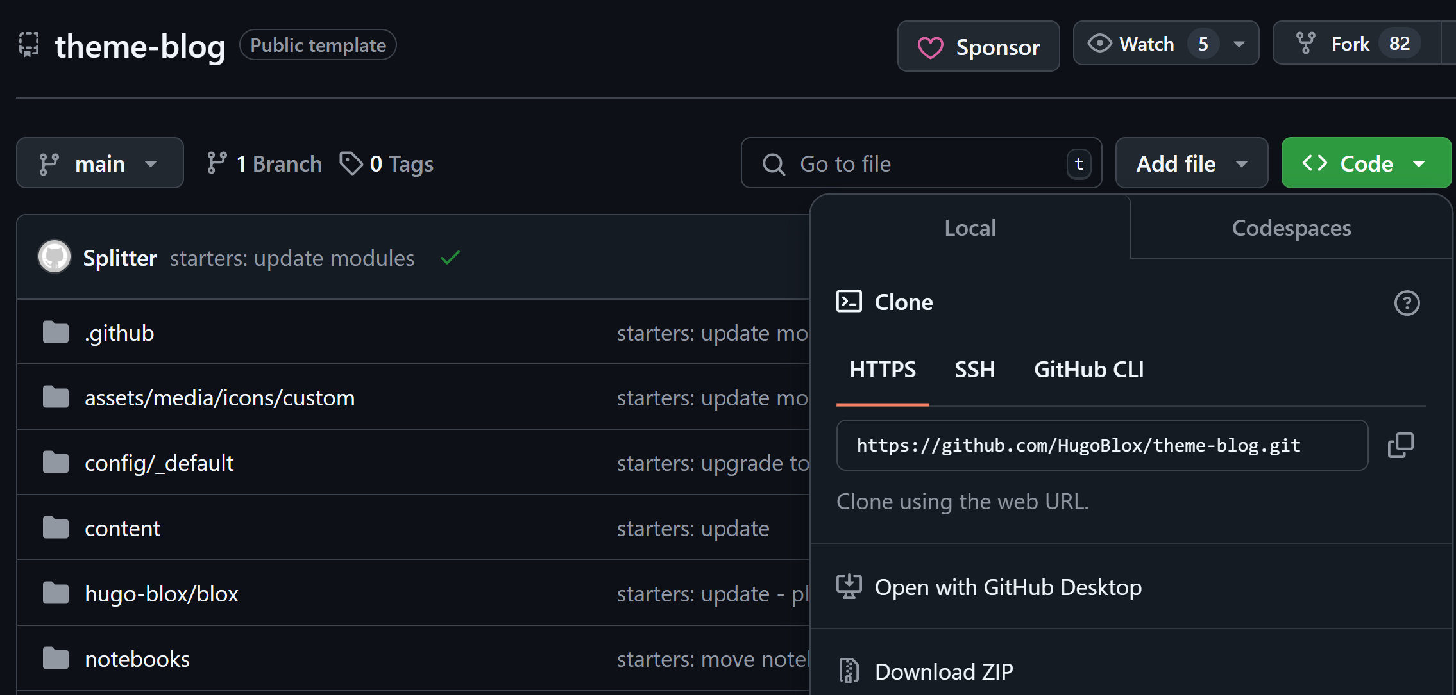

Рис. 1: HugoBlox

Создадим собственный репозиторий по шаблону Hugo.

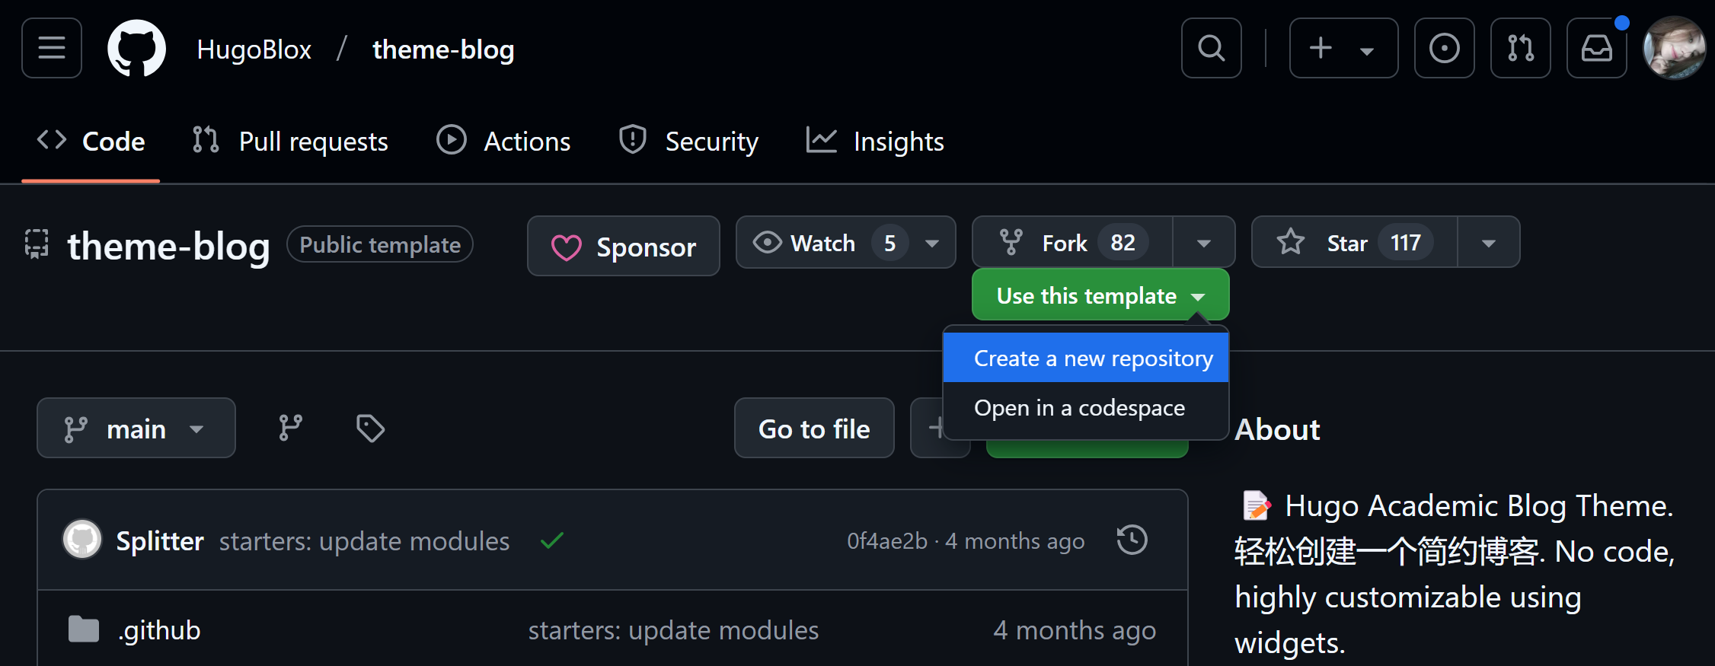

Рис. 2: Создание собственного репозитория по шаблону Hugo

Зададим имя будущему сайту.

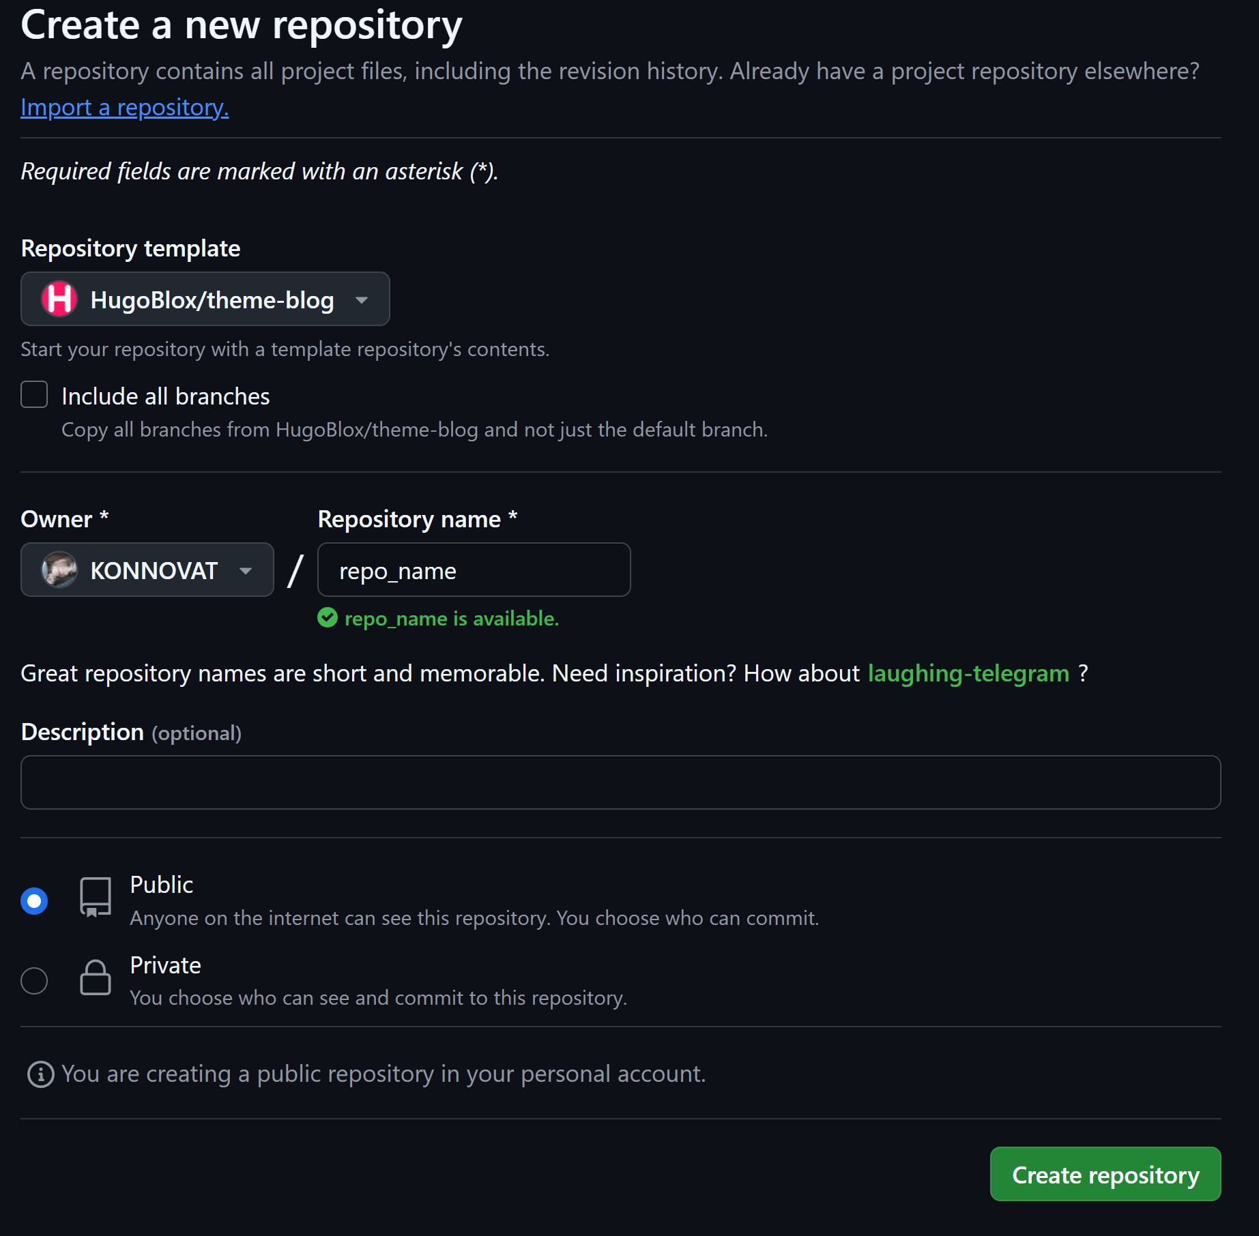

Рис. 3: Задание имени сайта

Затем склонируем репозиторий для локального редактирования собственного контента и последующих коммитов + деплоев.

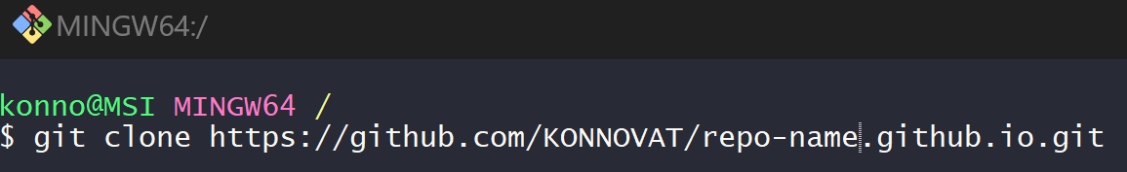

Рис. 4: Клонирование репозитория

Далее откроем локальный репозиторий в IDE - для примера - Pycharm. Обнаружим папку content и в ней папку en. Скопируем ее, вставим в эту же директорию content и переименуем в ru. Эта папка будет билингвом для информации об авторе, здесь будет размещен аватар, информация об авторе(_index.md).

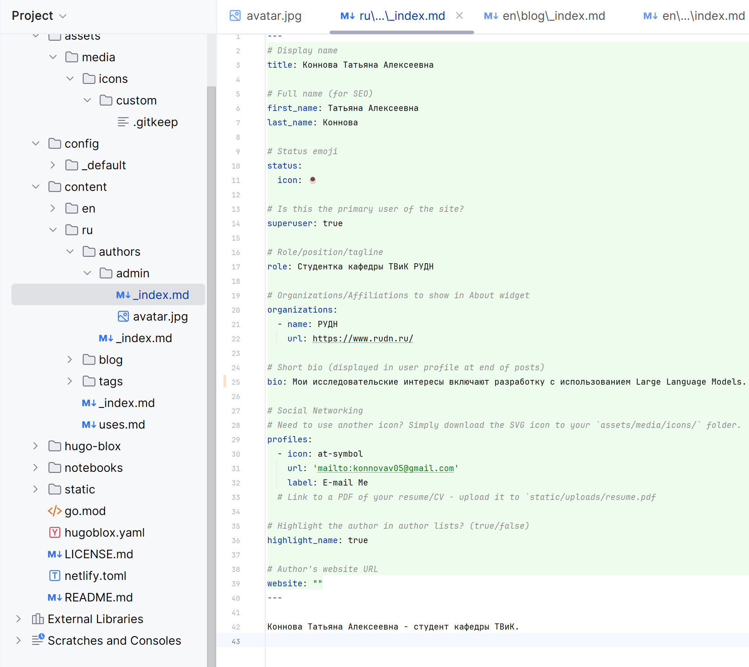

Рис. 5: content (ru)

Теперь на английском языке пропишем основную информацию.

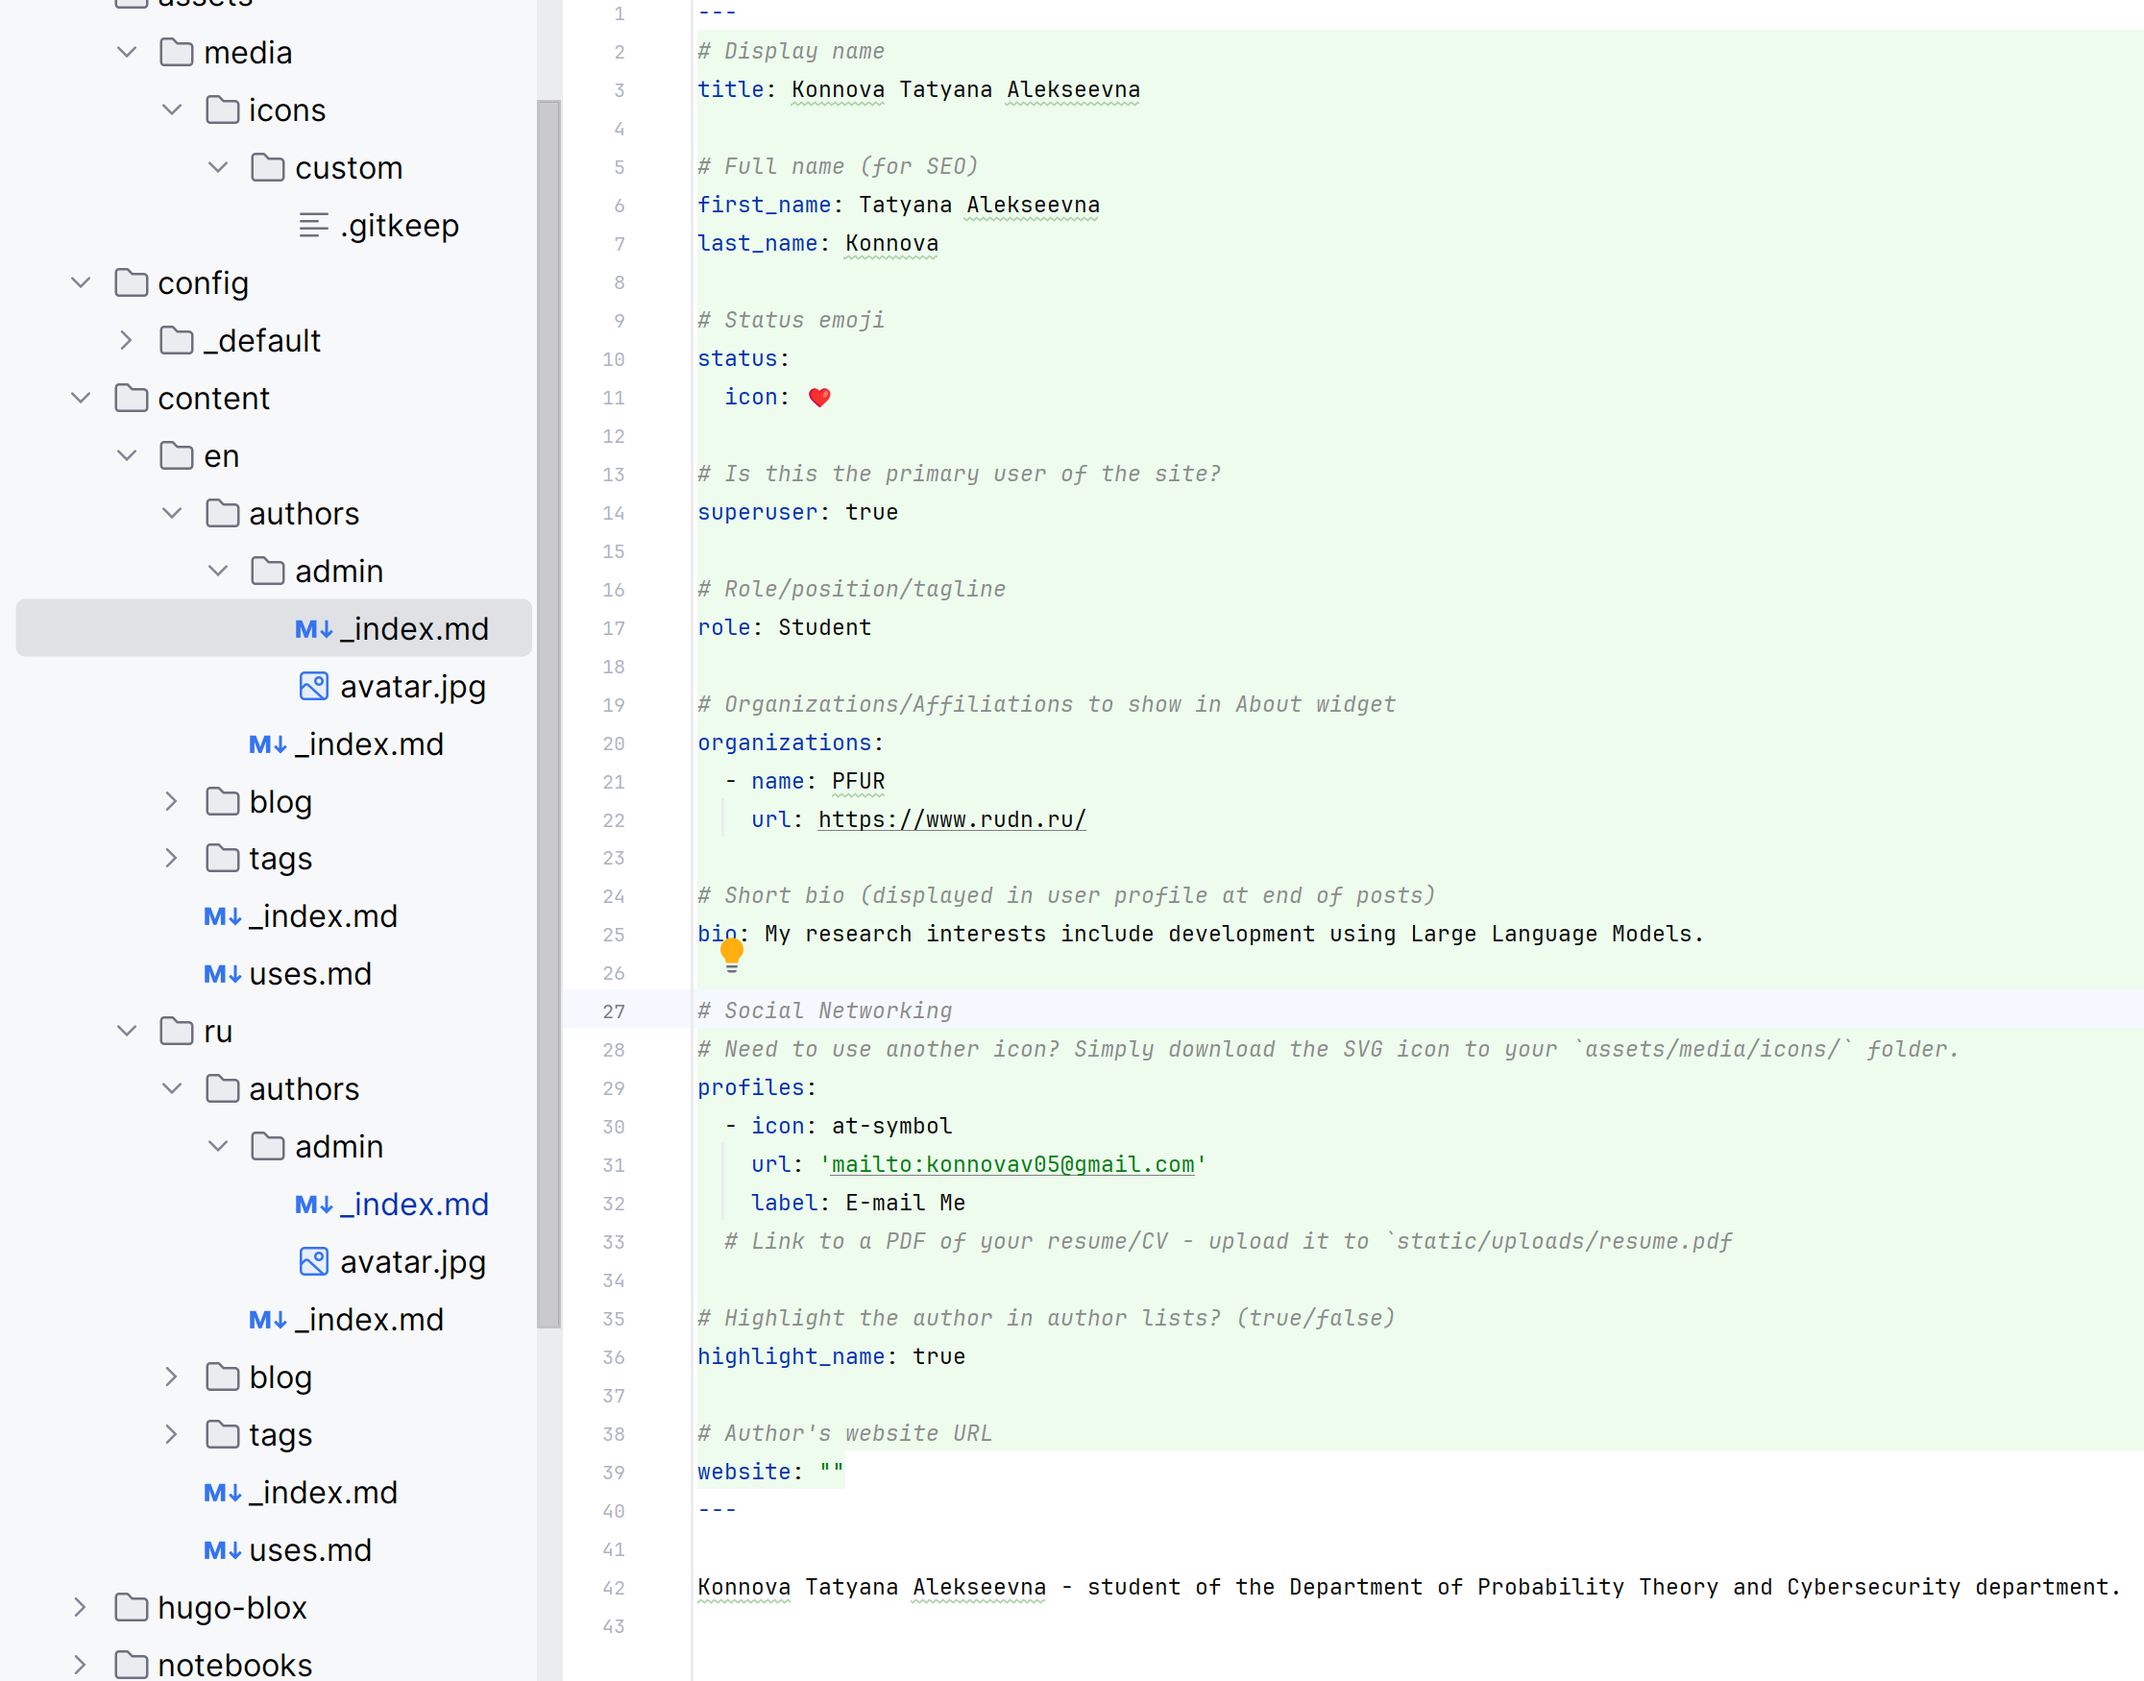

Рис. 6: content (en)

Далее увидим папку blog с предустановленными постами.

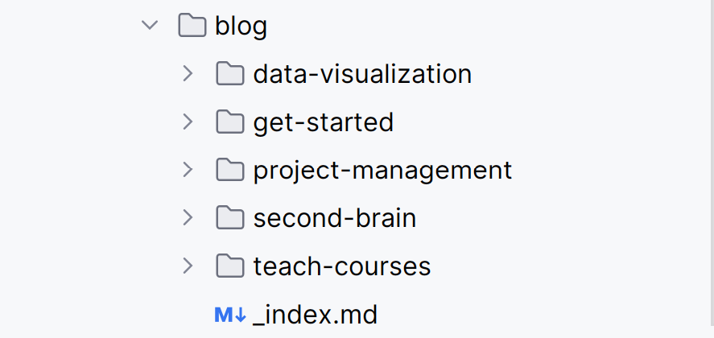

Рис. 7: blog

В файле en/blog/_index.md добавим название постам.

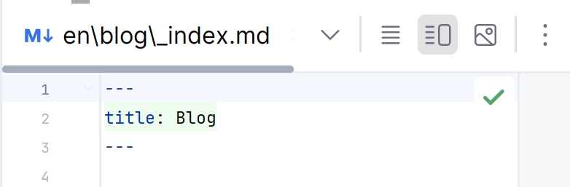

Рис. 8: Название кнопки, переходящей на страницу с постами

Теперь добавим пробный пост, отредактировав шаблон index.md.

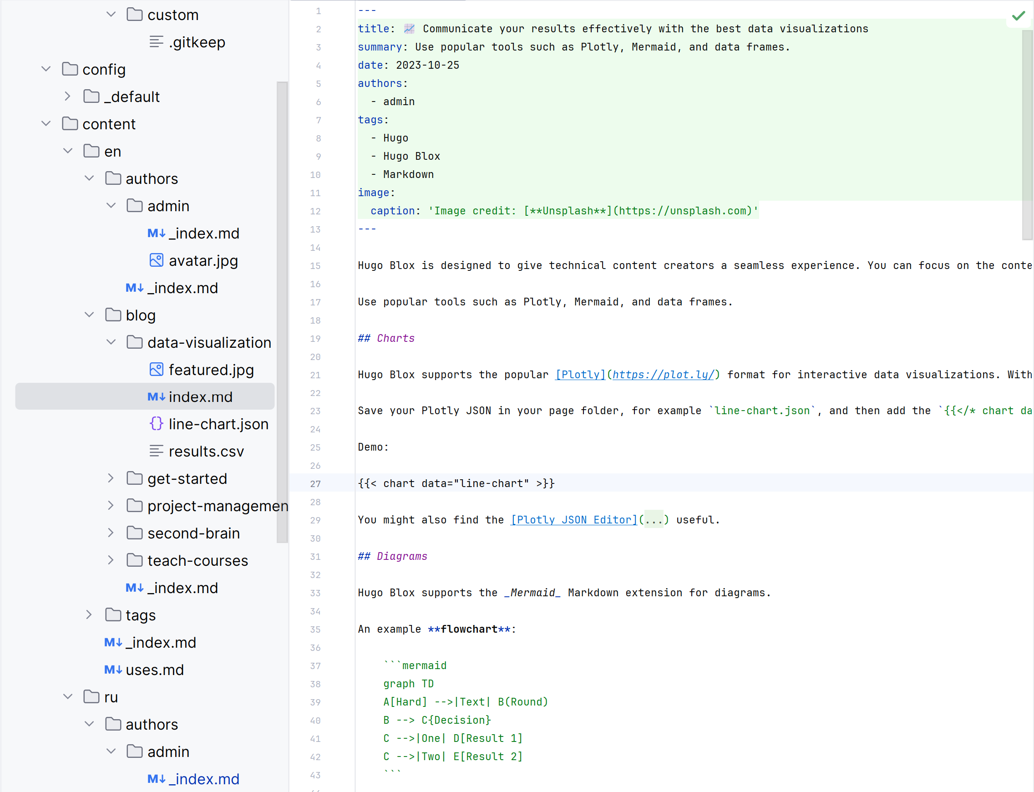

Рис. 9: index.md

Для того, чтобы сборка в дальнейшем задеплоилась, скопируем menus.en.yaml в создаваемый menus.ru.yaml, раскомментируем там необходимые для русского языка строки.

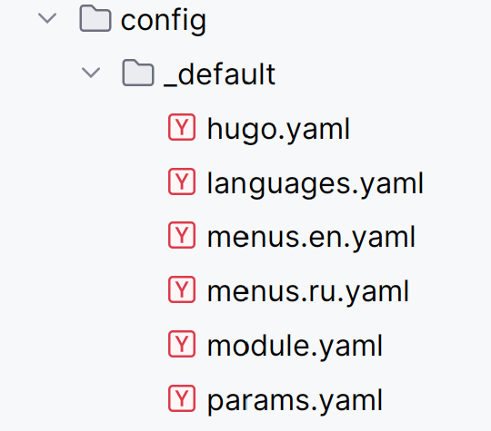

Рис. 10: menus.ru.yaml

Теперь необходимо сделать коммит изменений, для последующего build и deploy.

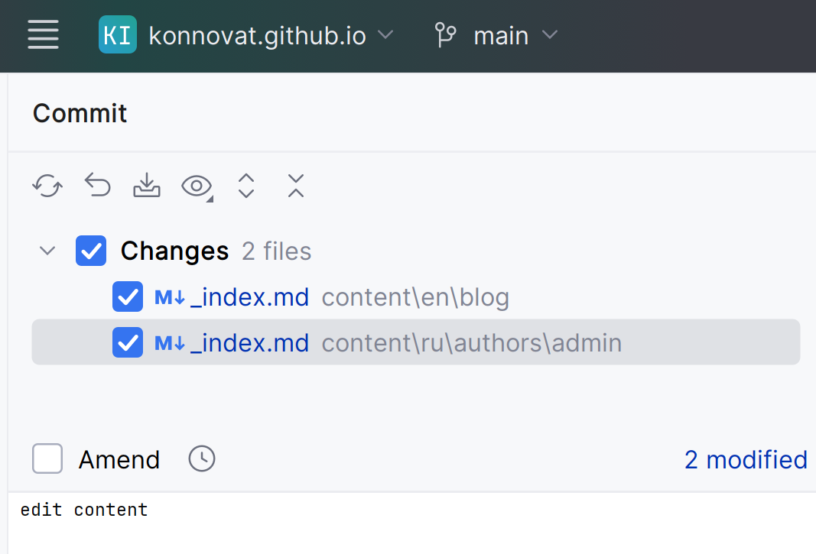

Рис. 11: commit&push

Ждем деплой на странице https://github.com/repo/repo-name.github.io/actions.

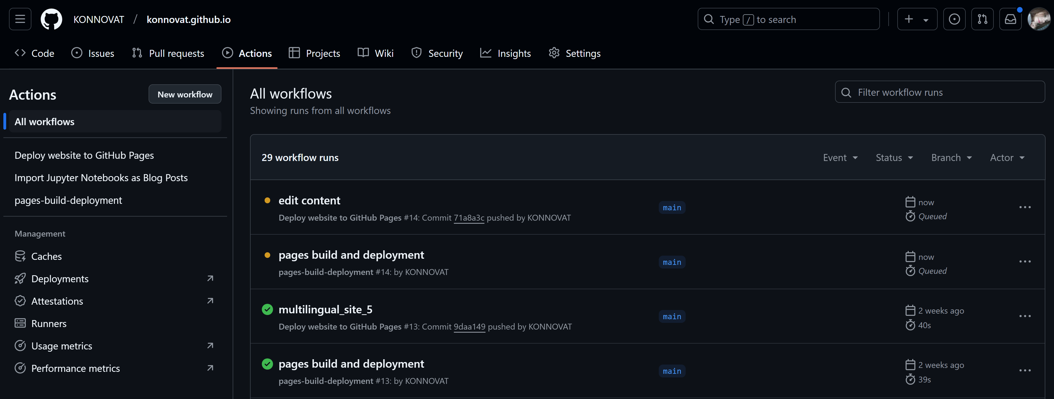

Рис. 12: Ожидание деплоя

Видим через несколько секунд, что деплой прошел.

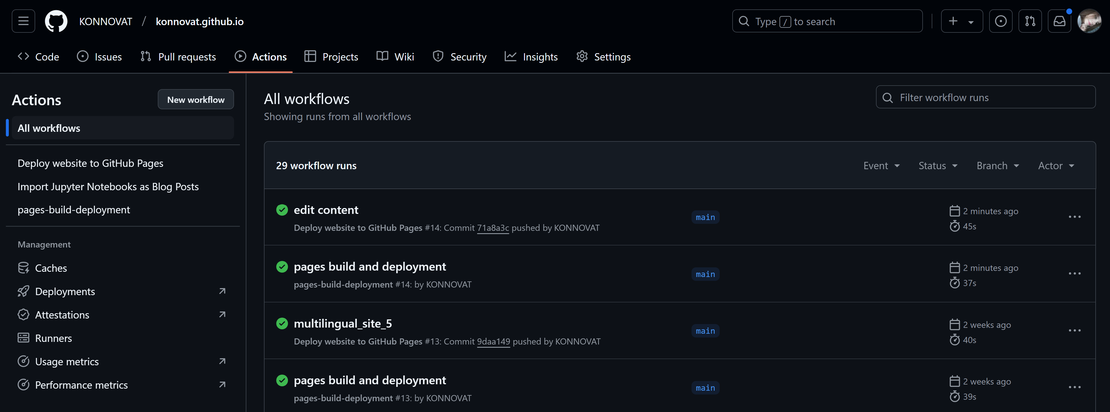

Рис. 13: Успешный деплой

На странице репозитория сайта справа снизу видим ссылку на сборку сайта, или https://github.com/repo/repo-name.github.io/deployments/github-pages.

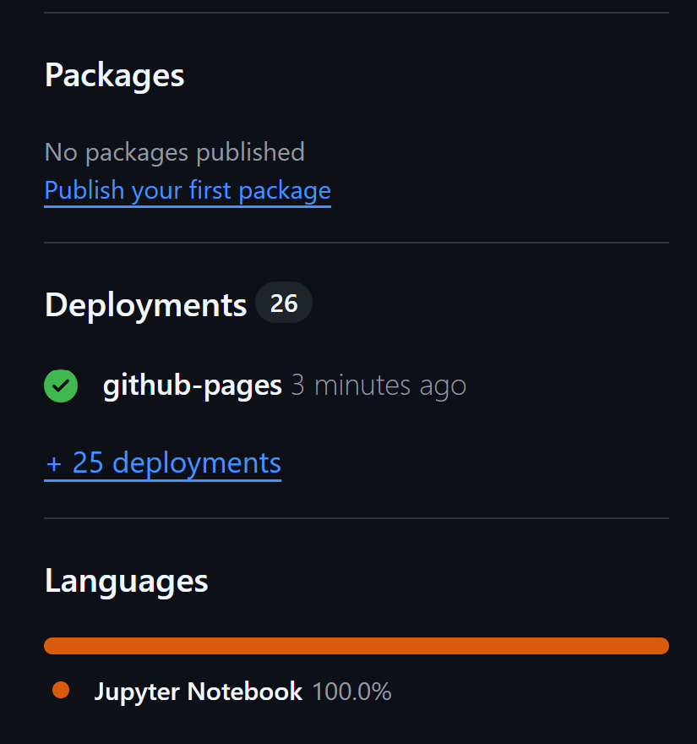

Рис. 14: Ссылка на страницу



Рис. 15: Ссылка на страницу

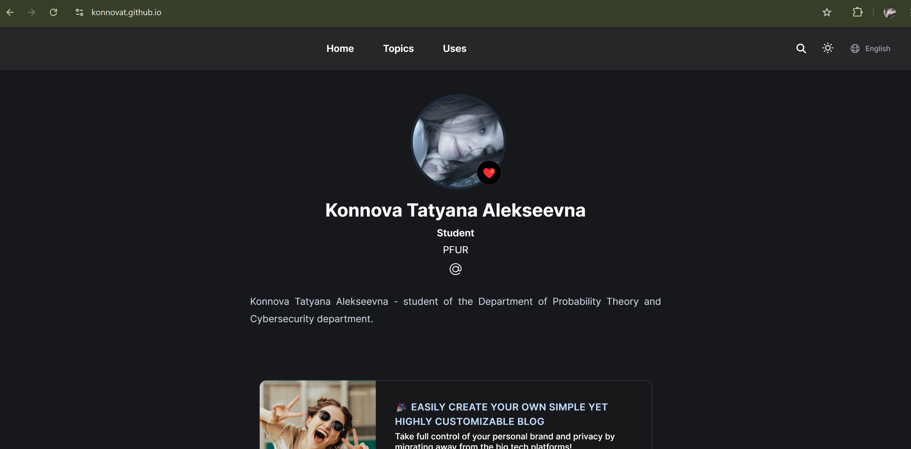

Рис. 16: Страница на английском языке



Рис. 17: Страница на русском языке

# 6 Выводы

В рамках выполнения данной работы выполнено редактирование контента для страницы, созданной с помощью GitHub Pages, сделан её деплой.

# Список литературы

1. Scott Chacon B.S. [Pro Git](https://www.amazon.com/Pro-Git-Scott-Chacon/dp/1484200772). Apress; 2nd ed. edition, 2014. 440 с.

2. Telang T. [Introduction to YAML: Demystifying YAML Data Serialization Format](https://www.amazon.com/Introduction-YAML-Demystifying-Serialization-Format/dp/B08R6MTK8L). Independently published (December 23, 2020), 2020. 93 с.

3. Quattro A.D. [Learn YAML: Practical Guide](https://www.amazon.com/stores/A.-De-Quattro/author/B0CNQP3DQN?ref=ap_rdr&isDramIntegrated=true&shoppingPortalEnabled=true). Independently published (October 28, 2024), 2024. 134 с.